صفات الصديق الجيّد
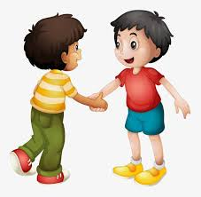
- الوثوق به وعدم الخوف من إطلاقه للأحكام.
- عدم التسبب بالأذى المتعمّد، بل يحرص على التصرف بلطفٍ واحترام.
- الاعتماد عليه لأنه أمين.
- الشعور مع صديقه في الفرح والحزن.
- يصارح صديقه بالحقيقة مهما كانت صعبة.
- جلب السعادة والابتسامة للصديق.
- الإنصات للشكوى والحضور في الأوقات الصعبة؛ فالصدبق يقدّم النصيحة، ويوضّح الحقائق، ويحمي صديقه من نفسه في الأوقات الصعبة التي يمر فيها مثل أن يحميه من الوقوع في الإدمان.
- إظهار الاهتمام، والبقاء على اتصالٍ دائماً. إعطاء مجال لصديقه كي يتغيّر. متقبّل لصديقه كما هو.
- جديرٌ بالثقة ويمكن الإعتماد عليه، ويمكنه أن يفهم على صديقه من دون أن يتكلّم

